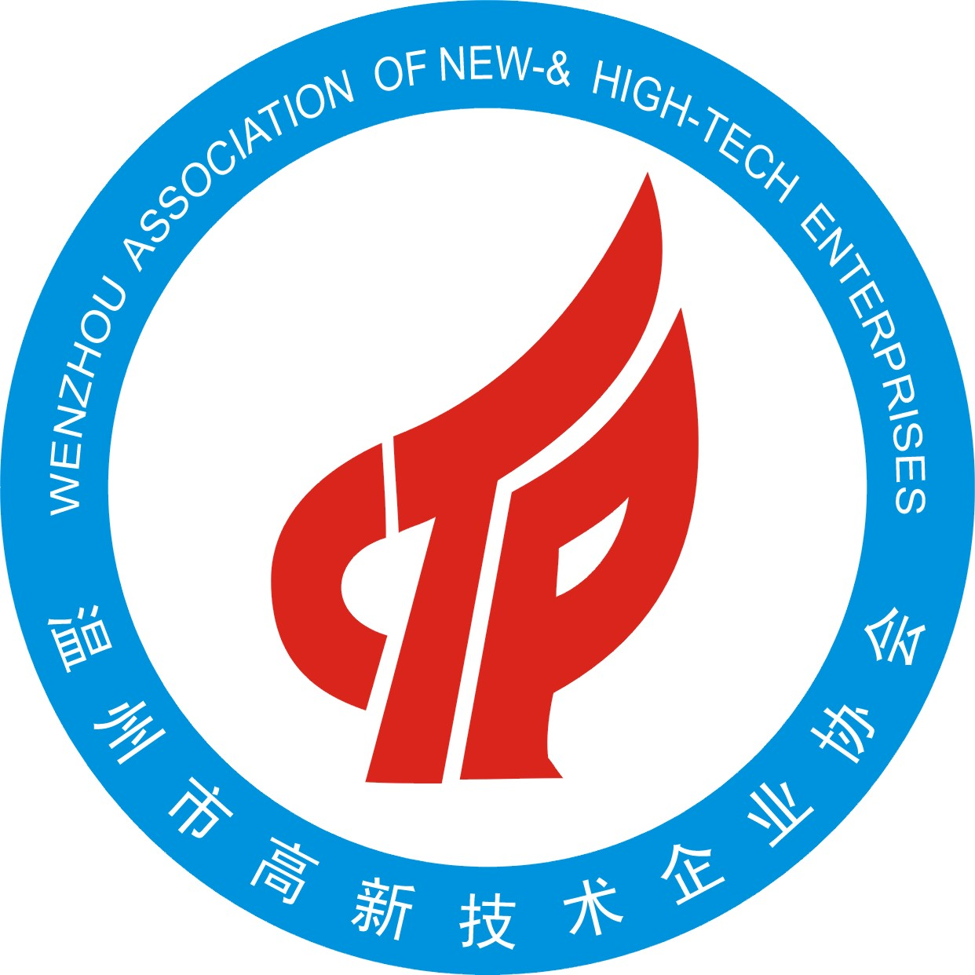
立足企业 服务企业
温州市高新技术企业协会
主 办：
温州市高新技术企业协会
总策划：
袁青怀
编 委：
柴一峰 陈孝道 姜美玲
刘松峰 徐崇铭 郑玉眉
郭杭峰 王晓明 吴绍松
叶增飞 张祖平 林滢峰
杨 洁 陈 琦 陈亦泛
曹 士
地 址：
温州市九山河河通桥
邮 编：325000
电 话：0577-88222851
网 址：www.wzgxqy.com
E-mail：88219709@163.com

本 期 导 读
◆高新动态
2011年温州市第二期高新技术企业认定（复审）培训会顺举行 1
2011年上半年温州市高新技术产业（企业）培育发展情况 1
◆政策解读
《国家大学科技园认定和管理办法》解读 6
◆信息集粹
温州酝酿“瓯越光圈”，用激光技术改造传统产业 10
◆协会窗口
康尔达CTP新厂乔迁，发展站上新的起点 12
亚龙科技引领教育新理念，出击职教展 13

工作简报

2011年7月19日 第7期（总第7期）

【高新动态】
2011年第二期高新技术企业认定（复审）培训会顺利举行
6月22日下午，温州市高新技术企业协会在温州万豪大酒店举办“2011年第二期高新技术企业认定（复审）培训会”，146家企业的385位企业相关负责人参加了本次培训会。
协会秘书长、市科技局党委委员、工业处处长袁青怀在会上就高新技术企业认定管理工作最新形势做了深入解读，并通报省级企业研发中心绩效考核情况。协会副秘书长陈琦对我市高新技术企业运行情况、存在问题做了详细介绍，特别是对企业在知识产权、研发经费归集、成果转换、人员结构等方面的规范做了强调。协会副秘书长陈亦泛详细讲解了高新技术企业复审网络申报系统的操作流程，以及高新技术企业复审材料的准备要点，系统梳理了高新技术企业复审的主要内容和要求。
此次培训会借鉴了今年4月第一期高新技术企业认定与复审培训会的举办经验，集中解答了企业在复审过程中碰到的问题及难点，协会会员的积极参与说明了对本协会工作的肯定，也鼓励协会更好的实践“立足企业，服务企业”的宗旨。在接下来的日子里，协会将继续举办各类型的培训会，让各企业更好的把握政策动向，紧跟高新技术产业的发展趋势，共同推动我市经济社会发展和科技进步。
（来源：温州市高新技术企业协会）

2011年上半年温州市高新技术产业（企业）培育发展情况
今年以来，市科技部门在市委、市政府的领导下，在相关部门的大力支持下，深入学习实践科学发展观，立足提高自主创新能力，围绕国家级高新区创建、科技企业孵化器建设、高新技术企业培育，大力推进我市高新技术产业发展，提升城市核心竞争力。从半年度的科技统计数据看，高新技术企业的总体规模、创新能力等
方面都取得了新进展，已成为我市促进经济结构调整和发展方式转变的重要推动力量之一。
- 我市高新技术企业运行情况

根据上报的304家高新技术企业运行情况统计显示，上半年全市高新技术企业总产值达287.04亿元，同比增长20.47%，其中高新技术产品产值211.00亿元，同比增长23.05%；实现销售收入271.45亿元，同比增长20.13%，其中高新技术产品销售收入199.74亿元，同比增长22.38%;创造增加值72.87亿元，同比增长15.20%；R&D投入持续增长，研究与开发经费支出10.41亿元，同比增长17.25%；自主创新成果显著，新产品产值75.06亿元，同比增长14.91%。我市高新技术企业在后金融危机时期持续保持了平稳回升、积极向好的良好势头，成为支撑全市经济转型升级的一支重要生力军。
我市316家高新技术企业中，电子信息技术领域12家，产品以物联网、光通信设备及元器件、高端移动数码及网络终端产品、新一代移动通信等为主。实现产值5.04亿元，同比下降0.43%；实现销售收入4.86亿元，同比增长2.05%；实现利税总额0.61亿元。生物与新医药技术领域11家，产品以生物医药、高端医疗器械、诊断试剂、高端生物保健品、海洋生物技术产业化等为主。实现产值5.91亿元，同比增长6.31%；实现销售收入5.61亿元，同比增长9.68%；实现利税总额0.81亿元。新材料技术领域37家，产品以新型电子材料、新型金属材料、新型无机非金属材料、新型化工材料、新型纺织材料等为主。实现产值90.74亿元，同比增长32.05%；实现销售收入84.01亿元，同比增长26.08%；实现利税总额10.88亿元。新能源及节能技术领域7家，产品以光伏设备及器件、风电装备、大功率LED照明、节能变压器、高端节能减排监测设备等为主。实现产值2.88亿元，同比增长18.19%；实现销售收入2.78亿元，同比增长27.04%；实现利税总额0.27亿元。资源与环境技术领域5家，产品以垃圾发电设备、高端环保设备等为主。实现产值1.03亿元，同比增长9.43%；实现销售收入0.99亿元，同比增长26.66%；实现利税总额0.10亿元。高新技术改造传统产业领域244家，产品以以输变电设备、数控机械成套设备、纺织装备、包装装备、大型施工机械、精密元器件和关键基础零部件等为主。实现产值181.44亿元，同比增长16.65%；实现销售收入173.23亿元，同比增长18.24%；实现利税总额19.63亿元。国家重点支持的八大高新技术领域中，我市的新材料技
术领域增长幅度最大，新能源及节能技术领域增长幅度其次。

- 我市高企培育发展现状、任务，面临形势和困难

（一）发展现状
自2008年新一轮高新技术企业认定以来，我市高企认定工作稳步推进。市各级科技部门和财政税务部门积极配合，组织符合条件的企业申报高新技术企业，并对尚未完全符合申报要求的企业进行培育，引导企业加大研发投入、吸引人才、健全内部财务管理等制度，作为高新技术企业认定的后备梯队。今年上半年，我市就分别举办了两期高企认定与复审培训会议，将近400家企业、800多人参加了培训会。
截至2010年底，全市累计认定高新技术企业316家，列全省第三位。今年上半年，我市又向省高新技术企业认定管理工作领导小组办公室申报了50家，现正在专家评审阶段。

（二）培育任务

“十二五”期间，我市高新技术企业培育的目标是：新增高新技术企业250家，平均每年新增50家以上。2011年要求完成新增高新技术企业60家的任务。根据省高新技术企业认定管理工作领导小组办公室工作安排，今年全省共受理申请认定高新技术企业2批（6月份与10月份），7月份对2008年认定的高新技术企业（我市共91家）进行复审。

（三）面临形势和困难
1、相关部门加大高企审查力度
近年来，国家科技部、财政部、省高新技术企业认定管理工作领导小组办公室均加大对高新技术企业认定、检查的力度。2009年国家财政部就开始组织财政部专员办对各省的高企认定工作进行检查；2009年12月，省科技厅、财政厅、国税局、地税局联合下发了高企调查通知，2010年我市依通知进行了自查；今年财政部驻浙江省专员办下发了高企认定及企业所得税优惠政策执行情况的检查通知，整个检查工作现仍在进行。此外，高企认定时，科技部也加大了抽查力度，今年我省的高企备案抽查比例将从10%提高到30%。新形势下要求我们对高新技术企业认定初审执行更加严格的标准，既要保证全市高新技术企业数量的增长，又要确保质量。
2、省认定办提高认定（复审）要求

今年省高新技术企业认定管理工作领导小组办公室在下发的高企认定工作通知中，对高新技术企业认定（复审）的条件要求进一步提高。明确规定“申请高新技术企业认定的必须是查帐征收企业所得税的企业。个人独资、合伙企业（含有限合伙企业）和认定（复审）前三年任意一年为核定征收企业所得税的纳税人原则上不得申请高新技术企业认定（复审）”、“核心技术拥有自主知识产权的高新技术产品（服务）收入占企业当年全部高新技术产品（服务）收入的比例应至少在50%以上”等。
3、高企认定组织工作难度加大

由于我市高新园区发展滞后、公共创新服务平台缺乏、人才环境不佳等诸多原因，我市的高新技术产业发展不快，缺乏动力与后劲。经过前几年的高新技术企业申报认定，我市的科技型大企业、好企业都已基本获得认定，现在符合条件的企业越来越少，高新技术企业认定组织工作将越来越困难。

4、高企内部管理仍未完全规范。

一是对知识产权重视程度不够，从近几年的季报数据上来看，企业研发经费（R&D）投入一直保持着较高的增长势头，但专利数量增长速度依然显得过于缓慢，企业的知识产权意识有待提高。二是财务规范有待加强，部分高企还未按认定指引中的标准要求，对企业的技术开发经费进行单独立账，研发费用还无法准确归集，这不仅不利于企业的运作效率，同时也为政府相关部门落实税收优惠政策增加了困难。三是企业的责任意识有待加强。部分企业在高企认定通过后，没有对后续工作引起重视，存在着不按时上报相关统计数据，或随意填写上报统计数据。这些都将影响到我市今后高新技术产业（企业）的发展。

三、下一步工作重点

（一）加快公共创新平台建设，争创国家级高新区
申报创建国家级高新技术产业开发区是我市“十二五”科技创新“十大项目”公共创新平台建设工程中的首要内容，也是我市高新技术产业发展的重要载体。
今年以来，我局作为国家高新区创建工作的牵头单位、创建办的所在部门，承担了与国家、省相关部门的联络、沟通、协调，向市主要领导的情况汇报、相关部门的任务分配，申报材料的收集、编写、审定，创建方案、接待方案的制定，园区

相关规划的编写、审定等主要工作。目前，整个工作在各级领导、相关部门，特别是申报创建领导小组成员单位的重视、积极配合下，进展顺利。 6月24日，温州高新区管委会正式挂牌。6月27日，科技部专家组对温州高新区进行了实地考核，整个工作取得了阶段性的进展，下步将继续做好与国家相关部委的沟通、联系，确保国务院的最后批复同意。
（二）加强科技企业孵化器建设，促进高新技术产业发展
“十二五”期间，我市目标建成科技企业孵化器总面积100万平方米以上，正式投入运行的科技企业孵化器要达到15家以上，力争建成省级以上科技企业孵化器6家以上，建成国家级高新技术创业服务中心3家以上； 2011年要开工建设科技企业孵化器10万平方米以上。
上半年我们在充分征求意见的基础上，对《关于加快科技企业孵化器建设与发展的若干意见》（征求意见稿）进行了修改完善，下步将上报市委、市政府发布，并把它作为“十二五”期间指导全市科技企业孵化器建设的纲领性文件，积极推进我市科技企业孵化器的全面建设，特别是要做好温州市大学科技园的创建与申报工作。指导各县（市、区）结合各地的人才公寓、标准厂房建设，大力推进各种形式的科技企业孵化器建设。科技城建筑面积7.3万平方米，今年10月将投入使用；鹿城区双屿孵化器（租用）建筑面积4920平方米，今年开始装修；龙湾区科创中心大楼占地建筑面积15120平方米，下半年进场施工；瓯海区科技企业孵化器建筑面积12131平方米，预计今年10月竣工；乐清市科技创新园二期建筑面积6万平方米，现正在做前期征地、设计等工作；永嘉县科技企业孵化器（租用）正在最后的商议中；此外，苍南县科技孵化器、平阳县新材料技术孵化器、温州市海洋科技创业服务中心也都在立项报批过程中。下步将继续指导各地做好科技企业孵化器的建设工作，确保“十二五”的工作目标顺利完成。
（三）抓好高新技术企业认定（复审），壮大高企队伍
根据今年国家、省里对高新技术企业认定（复审）工作的新要求、新安排，结合我市情况，要做好以下工作。一是要加强对相关企业的宣传和培训。通过挖掘和培育，使基本符合条件的企业能够明确认定标准、规范企业行为，提早进行准备，

争取顺利通过认定。通过专项培训，使已经认定的高新技术企业进一步按高新技术企业认定的标准要求进行单独立账，进行持续的自主研发和人才吸收培养，复审顺利过关。二是要与财政、税务部门加强沟通，帮助落实国家规定的高新技术企业税收优惠政策，提高企业认定（复审）高新技术企业的积极性。三是出台《温州市科技（创新）型企业认定管理办法》，通过对中小型、初创型的科技型企业的认定培育，为我市高新技术企业认定提供持续不断的企业来源。四是要抓好企业的研发机构建设，通过省企业研究院、省级高新技术企业研发中心、市级企业技术研发中心的认定，引导企业建立、完善研发机构，为产品研发提供有力支撑，为符合高新技术企业的认定（复审）条件提供保障。
（来源：温州市科学技术局）

【政策解读】
《国家大学科技园认定和管理办法》解读
问：《国家大学科技园认定和管理办法》出台背景是什么？
答：为贯彻落实《国家中长期科学和技术发展规划纲要（2006—2020年）》、《国家中长期教育改革和发展规划纲要（2010-2020年）》以及《国家中长期人才发展规划纲要（2010-2020年）》，深化科技和教育体制改革，加快科技成果转化和产业化，加强和规范国家大学科技园建设和运行管理，进一步提高国家大学科技园的自主创新能力和发展水平，科技部和教育部组织对《国家大学科技园认定和管理办法》（国科发高字[2006]487号）进行了修订，新修订的《国家大学科技园认定和管理办法》（国科发高［2010］628号）自二○一○年十月十五日起生效，原《办法》（国科发高字[2006]487号）同时废止。
问：什么是国家大学科技园？
答：国家大学科技园是以具有较强科研实力的大学为依托，将大学的综合智力资源优势与其它社会优势资源相结合，为推动高等学校产学研结合、技术转移和科技成果转化、高新技术企业孵化、战略性新兴产业培育、创新创业人才培养、服务

区域经济提供支撑的平台和服务的机构。
问：国家大学科技园的主管单位是哪些？
答：国务院科技和教育行政管理部门负责对国家大学科技园进行宏观管理和指导；各省、自治区、直辖市、计划单列市的科技、教育行政管理部门负责对本地区国家大学科技园进行管理和指导；高校是国家大学科技园建设发展的主要依托单位。
问：国家大学科技园的功能定位是什么？
答：一个标志：一流国家大学科技园是一流大学的重要标志； 两个重要组成部分：国家创新体系的重要组成部分，中国特色高等教育体系的重要组成部分；三个平台：高校科技成果转化的创新平台，创业企业孵化的创新平台，创新创业人才培养的创新平台；四个基地：自主创新的重要基地；产学研合作的示范基地；高校师生创业的实践基地；战略性新兴产业的培育基地。
问：国家大学科技园如何实现产学研结合及高校社会服务功能？
答：充分利用高校的人才、学科和技术优势，孵化科技型中小企业，加速高校技术转移和科技成果的转化与产业化。开展创业实践，培育高层次的技术、经营和管理人才。
问：国家大学科技园如何为科技企业创新创业提供条件和增值服务？
答：一是要大力提高创业辅导、技术平台等孵化条件和技术转移能力；二是不断完善人力资源、市场开拓、法律财税等专业服务能力；三是重点改善园区金融投资的环境与能力，拓展大学科技园的融资服务渠道。
问：国家大学科技园如何成为支撑战略性新兴产业发展的重要平台？
答：将高校资源优势与地方特色产业相结合，通过与地方共建技术平台和中试基地，面向产业需求开展技术研发与应用转化，为提升产业竞争力、培育战略性新兴产业、发展区域经济提供支撑。
问：国家大学科技园的申报流程是什么？
答：1.各省、自治区、直辖市、计划单列市的大学科技园，由省级科技和教育行政管理部门向国务院科技和教育行政管理部门提出国家大学科技园认定申请，并提交《国家大学科技园认定申请报告》；
2.国务院科技和教育行政管理部门组织专家组对其进行评估，根据专家组评估

意见予以认定。
问：国家大学科技园的认定是否是终身制?
答：不是。国务院科技和教育行政管理部门定期对国家大学科技园进行评价，实行动态管理。对达不到条件的国家大学科技园，限期整改；在规定期限内整改后仍不能达标的，不再列为国家大学科技园。不再列为国家大学科技园的，待具备条件时，可按照本办法的规定再次申请认定。
问：申请认定国家大学科技园，应具备哪些条件？
管理单位资质 | 必须以具有较强科研实力的大学为依托，具有完整的发展规划，发展方向明确。
管理单位资质 | 必须有具备独立法人资格的专业化管理机构，实际运营时间在2年以上，经营状况良好。
管理单位资质 | 有专门的经营管理团队，管理人员中本科以上学历占85％以上。
管理单位资质 | 管理规范，具有严格的财务管理制度，自身及在孵、在园企业的统计数据齐全。
园区地域范围 | 具有边界清晰、布局相对集中、法律关系明确、固定区域不超过3个、面积达15000平米以上的可自主支配场地；提供给孵化企业使用的场地面积应占科技园可自主支配面积60％及以上。
与依托高校  和地方政府  的关系 | 大学科技园50％以上的企业在技术、成果、技术转移和人才方面与依托高校有实质性关联。
与依托高校  和地方政府  的关系 | 地方政府和依托高校有支持大学科技园发展的具体政策。
与依托高校  和地方政府  的关系 | 依托高校的资源向大学科技园开放。
孵化企业数量 | 园内的在孵企业达50家以上。
提供工作机会 | 为社会提供1000个以上的就业机会。
园区服务要求 | 园内有风险投资、金融机构进驻，园区筹措设立的种子资金不低于500万元，并至少有3个以上投资案例。
园区服务要求 | 园区建有高校学生科技创业实习基地，为大学生创业实习提供场地、资金、服务等方面的支持。
问：满足什么条件的企业可以成为国家大学科技园的孵化企业？
答：1.企业注册地及主要研发、办公场所必须在大学科技园工作场地内；
2.申请进入大学科技园的企业，成立时间不超过3年；
3.迁入的企业，上年营业收入不超过500万元；
4．企业在大学科技园的孵化时间不超过42个月（海外高层次创业人才或从事生物医药、集成电路设计等特殊领域的创业企业，不超过60个月）；
5.企业成立时注册资金中扣除“知识产权”出资后，现金部分不超过500万元人民币（属海外高层次人才或从事生物医药、集成电路设计等特殊领域的创业企业，现金部分不超过1000万元人民币）；
6.单一在孵企业使用的孵化场地面积不大于1000平方米；从事航空航天、现代农业等特殊领域的单一在孵企业，不大于3000平方米；
7.企业研发的项目（产品），知识产权界定清晰；
8.企业团队具有一定的经营管理能力，留学生、大学生企业的团队主要管理者或技术带头人，由本人担任。
问：对国家大学科技园的建设发展有哪些支持政策和措施？
答：科技部将在科技计划项目中对国家大学科技园等科技中介机构的建设发展进行专项支持；国家大学科技园建设和发展的有关税收优惠政策等工作正在与国务院财税部门协调之中。
问：国家大学科技园如何实施数据统计及上报?
答：国家大学科技园实施统计年报制度。国务院科技和教育行政管理部门委托有关机构负责统计数据的收集和整理，各国家大学科技园应在每年的3月31日前将上年度的建设发展绩效统计报表报送指定的机构，并同时抄报所在省级科技和教育行政管理部门。
问：依托高校在国家大学科技园的建设发展中起到什么作用?
答：高校要将国家大学科技园的建设与发展纳入学校整体建设与发展规划，在大学科技园规划、建设与发展中发挥核心作用：一是制定和落实相应的激励政策；二是向国家大学科技园开放学校的各种资源；三是鼓励师生到园区创业；四是在园区内构建学生实习和实践基地；五是鼓励把国家大学科技园创业教育纳入学校的教学体系。努力把国家大学科技园建设成为高校科技成果转化与产业化的重要基地。
问：地方政府在国家大学科技园的建设发展中起到什么作用？
答：各省、自治区、直辖市和计划单列市人民政府的科技和教育行政部门应贯彻执行支持国家大学科技园建设和发展的各项方针和政策，将国家大学科技园工作纳入当地科技和教育发展规划，为国家大学科技园建设和发展提供必要的支持，并将国家有关优惠政策落实到国家大学科技园管理机构及其在孵、在园企业。

问：科技部、教育部在国家大学科技园的建设发展中起到什么作用？
答：科技部、教育部负责宏观管理和指导国家大学科技园的建设、运行和发展，组织制定支持国家大学科技园建设与发展的方针、政策，编制国家大学科技园发展规划，把国家大学科技园的工作纳入国家科技和教育发展计划。根据建设发展绩效，对成绩突出的国家大学科技园给予支持。
推动建立大学科技园信息平台，鼓励组建大学科技园协会组织或区域性战略联盟，加强国家大学科技园之间的交流与合作，加强行业自律，促进大学科技园事业规范健康发展。
问：《国家大学科技园认定申请报告》如何撰写？
答：1.大学科技园发展规划：包括整体规划内容、与区域经济或行业技术发展规划的协调性、与依托大学发展规划的协调性；
2.创新创业环境：包括硬件基础设施环境，以及创业孵化体系、技术转移体系、投融资体系等软件环境；
3.科技园发展绩效情况：包括园区内各类企业综合情况，技术研发、技术转移、企业成长和风险投资情况，高校学生科技创业实习基地情况，成果转化能力、自主创新能力、对依托大学的贡献、对区域产业发展的贡献、从业人员的素质及水平情况等，并提供若干个典型的孵化企业、技术转移或风险投资的案例。
4.科技园管理水平：包括科技园的机构设置和管理团队、管理体制和运行机制；
5.依托高校的支持情况：包括政策制定与落实情况、资源开放程度、对科技园的投入情况；
6.地方政府的支持情况：包括政策的制定与落实情况、对科技园的投入情况；
7.建设特色和创新点：如根据学校专业设置的特点、行业特色、区域特色等，因地制宜，积极发展。
（来源：国家科技部）
【信息集萃】
温州酝酿“瓯越光圈”，用激光技术改造传统产业
眼下，一场激光领域的“集体婚礼”正在温州酝酿。5月26日，国家科技部火

炬中心副主任张卫星率有关人员来温考察，为科技部火炬中心、浙江省科技厅、温州市政府三方建立浙江（温州）激光产业集群发展战略联盟定下步调。
以温州高新区为核心区，打造浙江（温州）激光产业集群，是基于温州产业发展的现状和转型升级的需要作出的重大决策。正是激光产业具备的广泛的应用领域和支撑温州经济发展的先进制造业的强大基础与配套能力，以及政府主导推动温州产业转型升级的信心与决心，使温州打造激光产业集群成为必要、有了可能，也创造了条件。
据市政府召开的高新区创建暨激光产业集群培育工作汇报会透露，经过前期的调研，市政府将把激光产业作为核心产业、龙头产业和优势产业进行培育。目前，温州培育激光产业集群的路径渐趋明朗：“十二五”期间，通过前瞻性的规划，实施环境再造与产业升级两条腿走路，发挥科技局和高新区的主体作用，把温州高新区定位为激光产业集群发展的核心区，实施“一、十、五十、百、千”工程。依托科技部、火炬中心，每年举办一次激光产业发展国际论坛；以华中科技大学温州先进制造技术研究院、温州医学院等为主要载体，创建10家以上国家、省级激光工程研究中心、重点实验室和产品检测中心；以引进国际、国内一流激光科研院所（院校）和企业为重点，引进美国激光医疗及激光检测、日本光电子技术、德国激光材料加工设备方面等国际领先科研机构、企业，中科院长春光学精密机械与物理研究所、国光光电科技有限公司等国内一流单位50家；以高新区内现有功能配套较完善的科技城、孵化器、中试大楼为主要平台，培育100家激光产业创新创业企业及科技中介服务机构；“十二五”期末，计划实现激光产业工业总产值超1000亿元。 远期，到2020年，以温州高新区为核心区，向瓯江口新区和大学科技园两翼辐射拓展，以打造“瓯越光圈”为目标，使温州成为激光产业和品牌企业的诞生、聚集之地，形成立足浙江，辐射全国、世界的激光产业集群。
据悉，今年内，创新型激光产业集群建设工作将全面启动，科技部火炬中心、浙江省科技厅、温州市政府三方建立浙江（温州）激光产业集群发展战略联盟，温州市政府设立激光产业集群发展专项财政资金，每年出资1亿元，科技部火炬中心、浙江科技厅按一定比例出资，持续5-10年跟进投入，全力推动激光产业集群的大发展。
（来源：温州市科技信息网）

【协会窗口】
康尔达CTP新厂乔迁，发展站上新的起点
2011年5月22日，浙江康尔达新材料股份有限公司在位于温州市工业园区机场大道929号的新厂区，隆重举行“新厂区乔迁庆典暨海内外客户恳谈会”。中国印刷及设备器材工业协会副理事长、秘书长许锦枫，副秘书长刘万瑞，中国印工协印刷器材分会秘书长袁建湘，上海印刷协会秘书长傅勇，广东省印刷复制业协会秘书长孔环基，温州市印刷行业协会会长江小忠，浙江康尔达新材料股份有限公司董事长翁银巧、总经理胡玲玲，以及来自宁波、台州、义乌等市印刷协会的领导，慧聪印刷网等国内印刷媒体的代表，印刷企业的代表、国内外客商等近300人出席了本次庆典活动。
浙江康尔达新材料股份有限公司董事长翁银巧在致辞中表示，“经过18年的发展，康尔达已经发展成为温州轻工百强企业之一。目前，公司正处于结构转型、产品升级的发展新阶段……未来，康尔达的目标绝不是仅仅局限在国内发展，康尔达希望通过自己的努力，走向国际市场，立足世界之林。要实现这样的发展目标，企业需要更加重视创新、注重技术研发、注重市场推广，在品牌建设方面也需要走国际化发展的道路。康尔达将沿着这个方向不断努力。”
中国印工协副理事长、秘书长许锦枫致辞时介绍，“2010年，中国印刷业总产值超过6000亿元人民币，是全球第二大印刷市场，是不折不扣的印刷大国；同期，中国印刷版材出口超过1000万平方米，是不折不扣的版材出口大国。但是，中国离印刷强国和印刷器材生产强国，还有很大的差距。以刚刚结束的PRINTCHINA展会为例，这个展会规模已经位居全球第二，但是从参展的产品看，仍是以胶印居多，而国外的主要展会，数码印刷已经成为主流。这个差距，正是‘十二五’期间中国印
刷人需要花大力气解决的，也是国家政策积极支持与扶助的。”许锦枫认为，康尔达公司能够紧跟市场动向，在技术创新、企业管理以及人才使用和培养等方面具有优势，希望康尔达能够将企业的优势与行业发展趋势及政策导向密切结合，取得更好的成绩。
庆典上，康尔达技术总监陶烃博士、销售总监常向东先生也先后发言，向与会嘉宾全面介绍了康尔达在技术、市场、品牌建设等方面取得的成绩。常向东总监特

别介绍了2010年，康尔达报名参加了慧聪印刷网举办的“乐凯华光杯2009年度印刷行业十大评选”，并最终荣膺“十大买家最满意器材”奖项。他表示，未来康尔达还将在品牌建设上加大投入，为将“康尔达”打造成全球知名品牌而努力。
作为企业发展战略的重要组成部分，康尔达借助本次庆典活动，与北大方正、杭州科雷结成战略合作伙伴，共同促进行业发展。而来自山东的海蓝印刷的代表，也在活动上介绍了与康尔达公司合作的感受与经验。
（来源：浙江康尔达新材料股份有限公司）

亚龙科技引领教育新理念，出击职教展
“第九届全国职业教育现代技术装备及教材展览会”，于2011年6月25日在天津梅江会展中心隆重拉开帷幕。为期两天的展览会将紧密围绕我国职业教育改革和发展方向，落实《规划纲要》的要求，以促进教产合作、校企一体和工学结合为宗旨，着重加强课程、教材与设备的结合，突出一体化设计、虚拟仿真、模拟现实和远程教育信息化在职教装备方面的应用。本次展会由教育部职业教育与成人教育司、中国职业技术教育学会以及天津市教育委员会共同举办，中国职业技术教育学会职业教育装备专业委员会与中国教学仪器设备总公司共同承办。亚龙科技在本次展会中盛装亮相。
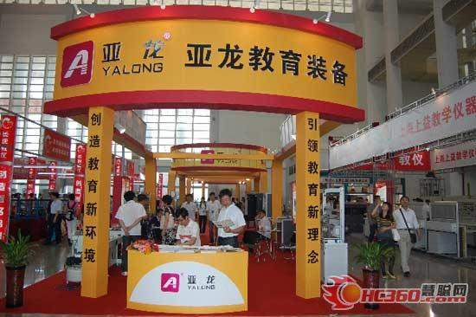
亚龙科技集团前身是浙江亚龙教仪有限公司，创建于1985年，是我国教育技术装备主要生产基地之一。公司下辖浙江亚龙教育装备股份有限公司、语音设备公司、亚龙实验室工程有限公司、亚龙数控有限公司、金枪鱼软件有限公司、电子科技有限公司等直属公司。公司拥有自营进出口权，产品远销东南亚、中东、非洲等国家和地区。在国内设有二十五个分公司与销售、技术、售后服务中心，已形成全国服务网络体系。

亚龙科技集团主导产品是为职业技术学院、高等专科学校、技师学院、中等职业技术学校、中等专科学校、技工学校、职业技能培训鉴定中心及其他类普通高等院校提供可高度实现工程现场环境的，具有个性化、数字化、智能化、网络化、工业化的系列实训设备。亚龙产品广泛适用于机电一体化、工业自动化、数控应用技术、电气工程、电子信息、智能化楼宇、制冷技术、家用电器、汽车运用与维修、物流技术等专业的教学、工程实践和相应工种（包括中级工、高级工、技师、高级技师）的 技能实训、职业资格培训、考核和鉴定的要求，与硬件配套的有基于Internet的电子教材、指导书、配套教材、电子教案、网络课程、多媒体课件、仿真软件、虚拟仿真考核软件、素材库等系列教材和软件。公司针对国家技能型紧缺人才培养培训的要求，与科研院校、职业技能鉴定部门、教育专家和行业专家共同研发的系列智能化实训考核设备，体现了典型性、先进性、实用性和可行性的要求，完全符合“行动导向”和“项目教学”的现代职业技术教育理念。为高等院校、职业院校实训基地建设提供咨询、规划、设计、培训、装备、售后、技能竞赛等服务。
由于亚龙科技集团业绩突出、诚信度高、社会责任感强，2000年荣获国家工商行政管理局“光彩之星”企业称号，并被教育部职成司认定的职业教育资源开发基地，公司也是劳动和社会保障部职业技能鉴定中心推荐的职业技能培训与鉴定设备的生产供应企业。
今年的第九届职教展会除了延续往年企业展示新产品、促进校企沟通等基础功能以外，更加融入了“教产合作”、“校企一体”和“工学结合”的新发展目标，而展会已然成为职业院校和企业之间沟通信息、交流合作的重要平台，而这些新的目标将推动企业与职业教育更加长足的发展。随着历届职教展会的成功开展，企业与职业院校间的联系与合作也日益的频繁与密切，每一年都会有新的契机与挑战赋予校企间更多的发展机会与合作空间。针对目前社会的发展对职业技术人才的大量需求使校企间的合作显得尤为重要，也为职业教育装备的未来发展，职业人才的培养具有更加长远的发展意义。
（来源：亚龙科技集团有限公司）

